Hangos rejtvényfejtő
képekben

1. 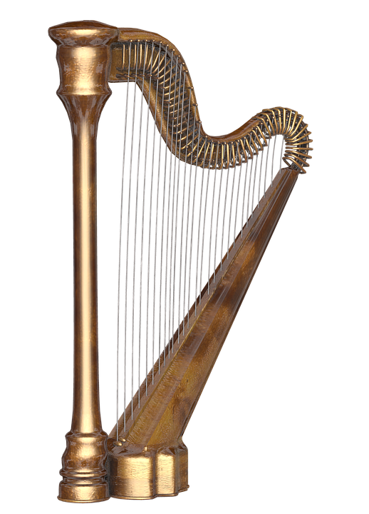2. 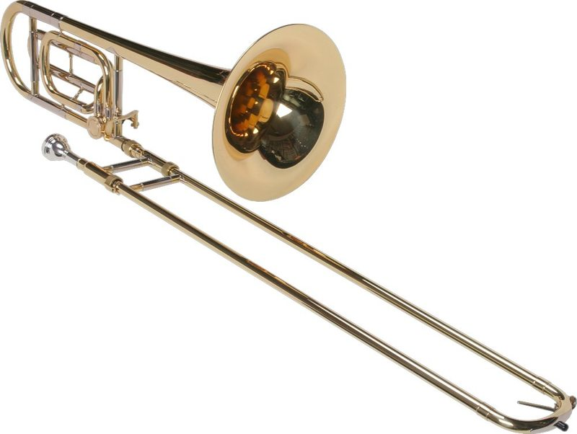  3. 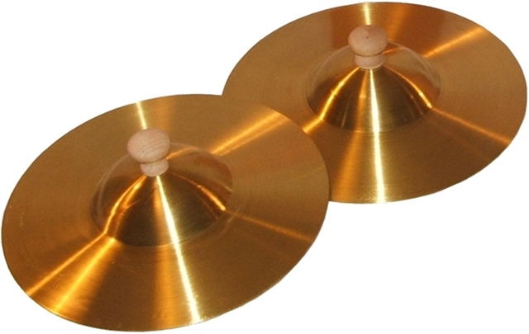 4. 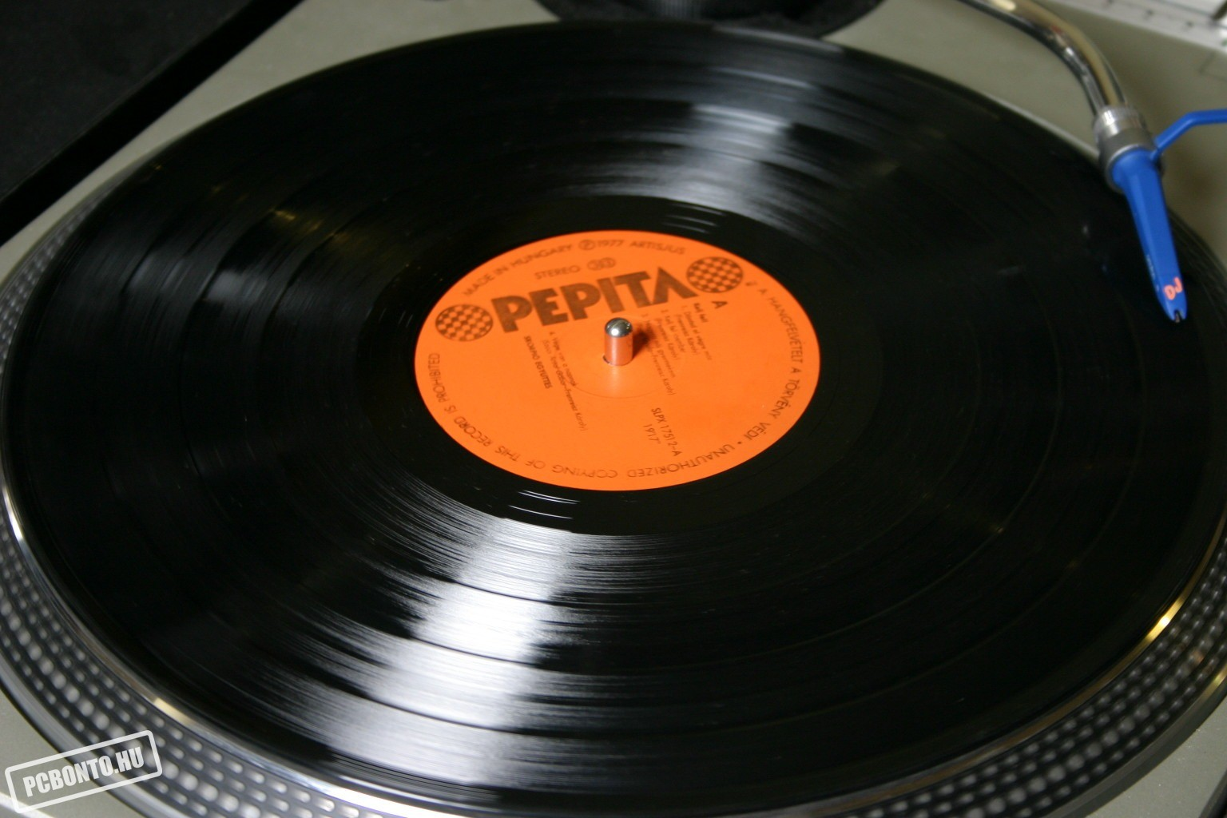 5.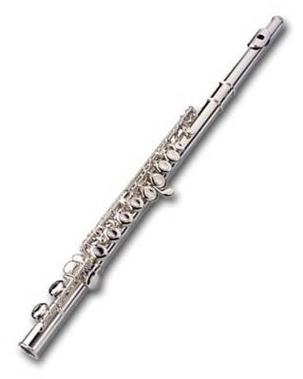 6. |  |  |  |  |  |  | 6. |  |  |  |  |  | 7.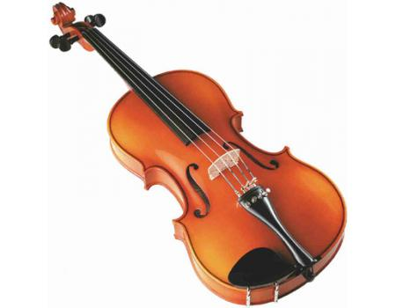 9. 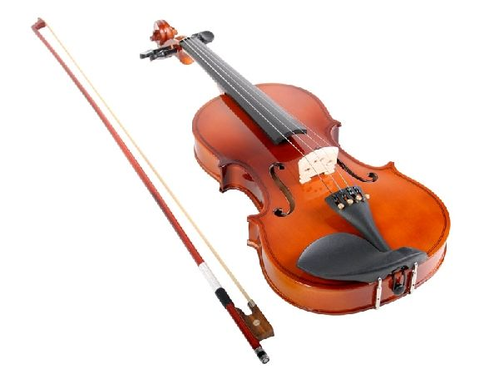  8. 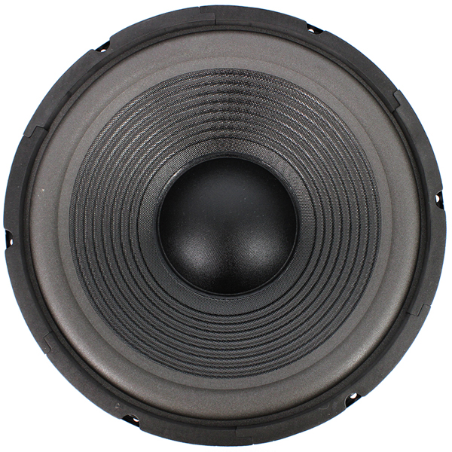11. 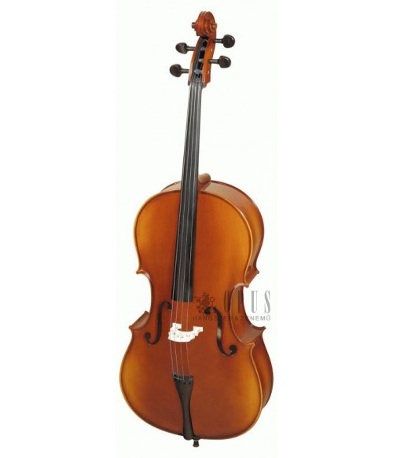  10. 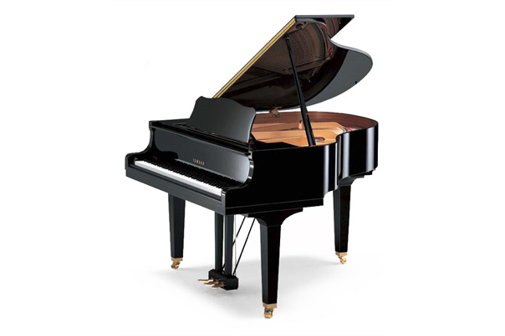
 |  |  |  |  |  |  |  |  | 8.
 |  |  |  |  | 4. |  |  |  |  |  |  | 11.
 |  |  |  | 3. |  | 5. |  |  |  |  | 10.
 |  |  | 2. |  |  |  |  | 7. |  | 9.
 |  | 1.
 | 12.

- Megfejtés: ___________________________
- Voltál-e már „ilyen” eseményen? Hallottál-e már?
- Írj róla néhány gondolatot! (vagy Mesélj élményeidről ezzel kapcsolatosan!
Olvassátok el Kapitány Máté: Kezdhetjük című írását! (Beszélgessetek az olvasottakról!)

Hangos rejtvényfejtő
képekben
- megfejtés –

1. 2.  3. 4. 5. 6. |  |  |  |  |  |  | 6. |  |  |  |  |  | 7. 9.  8. 11.  10.
 |  |  |  |  |  |  | H |  | 8.
 |  |  |  |  | 4. |  | A |  | H |  |  | 11.
 |  |  |  | 3. | H | 5. | N |  | A |  | 10. | N
 |  |  | 2. | C | A | F | G | 7. | N | 9. | Z | A
 |  | 1. | H | I | N | U | J | B | G | H | O | G
 | 12. | H | A | N | G | V | E | R | S | E | N | Y
 |  | Á | R | T | L | O | G | Á | Z | G | G | B
 |  | R | S | Á | E | L | Y | C | Ó | E | O | Ő
 |  | F | O | N | M | A | E | S | R | D | R | G
 |  | A | N | Y | E |  | K | A | Ó | Ű | A | Ő
 |  |  | A | É | Z
 |  |  |  | R

